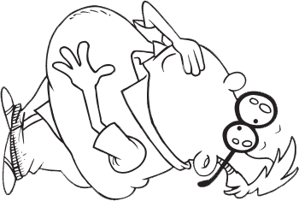 | 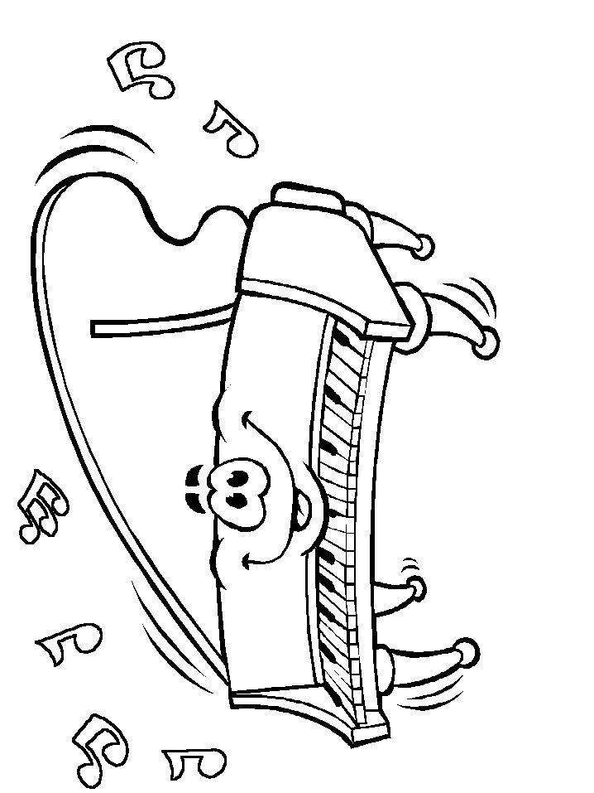  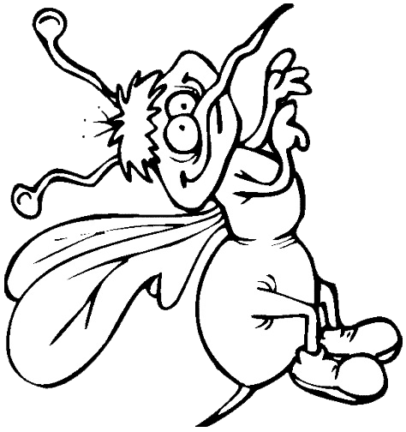  Dann fliegt sie  von ___ _________ auf ____ _________.  7 | 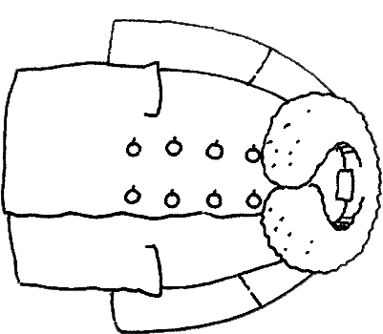  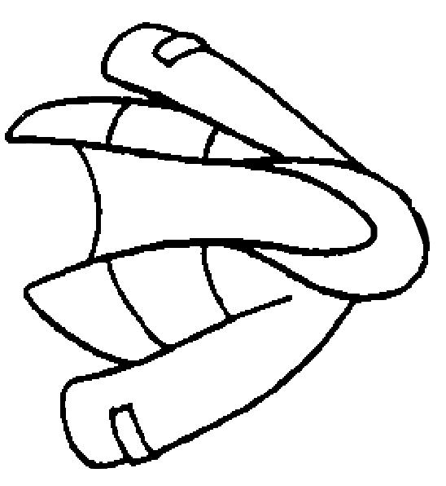  Dann fliegt sie  von ___ _________  auf ____ _________.  8 | 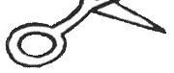
Eine Mücke sitzt auf einer Brille.  1 | 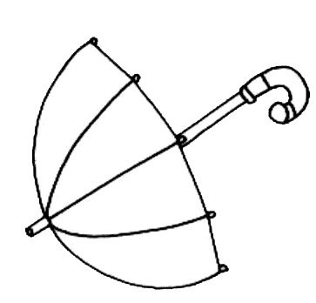  Dann fliegt sie  von ___ _________ auf ____ _________.  6 | Dann fliegt sie  von ___ _________  auf ____ _________.  9 | 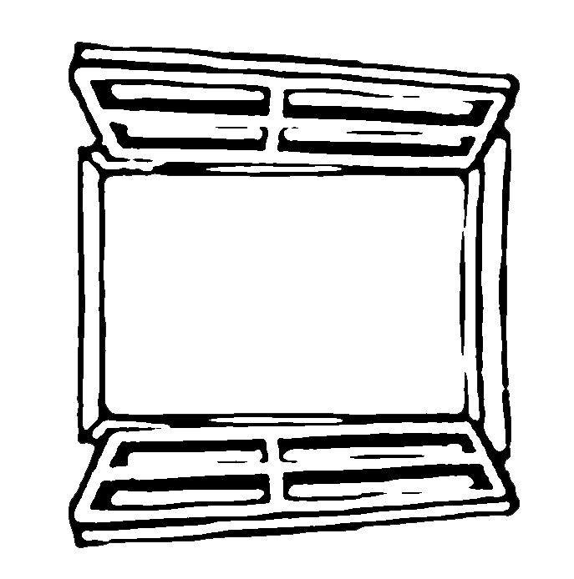  Dann fliegt sie  von ___ _________ auf ____ _________.  14
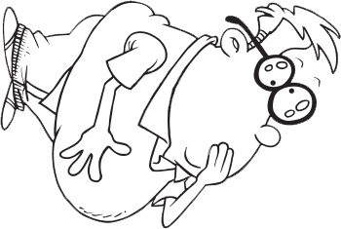  Die Mücke fliegt  von der Brille auf die Haare.  2 | 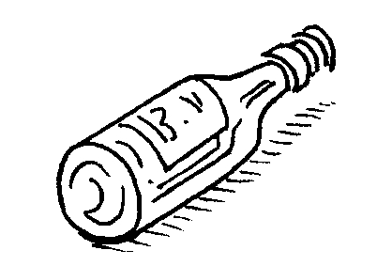  Dann fliegt sie von ___ Arm  auf ____ _______.  Dann fliegt sie  von ___ _________ auf ____ _________.  5 | 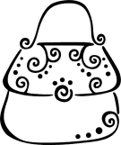  Dann fliegt sie  von ___ _________  auf ____ _________.  Dann fliegt sie  von ___ _________  auf ____ _________.  10 | 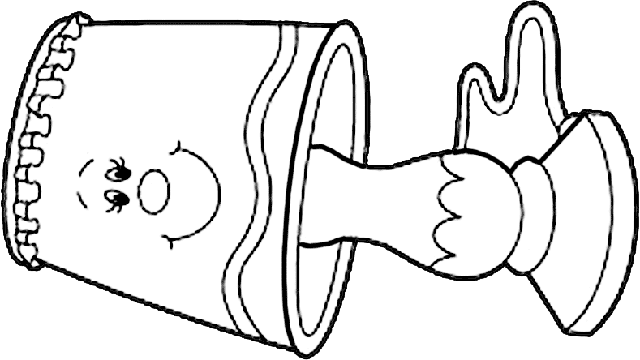  Dann fliegt sie  von ___ _________ auf ____ _________.  13
Dann fliegt sie  von den Haaren auf ____ _______.  3 | 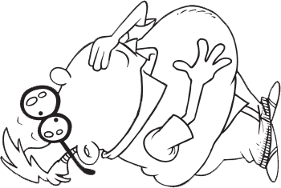  4 | 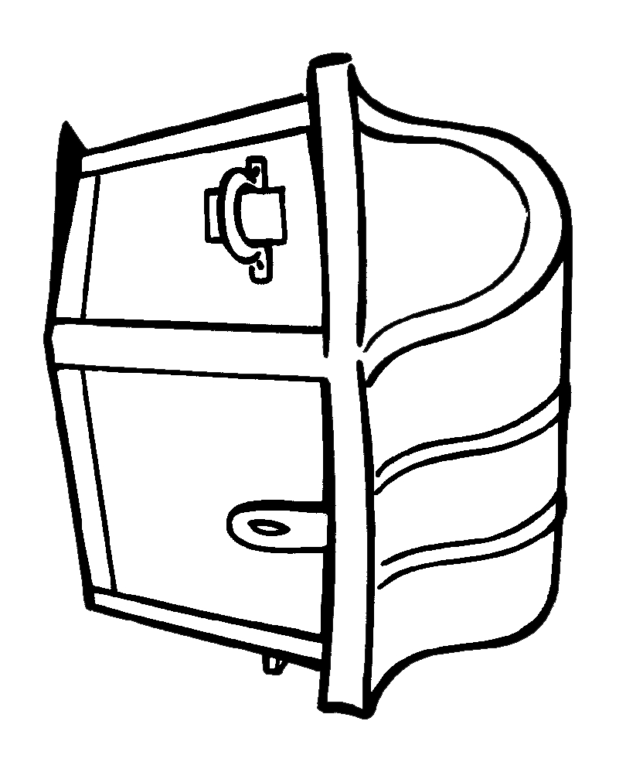  11 | 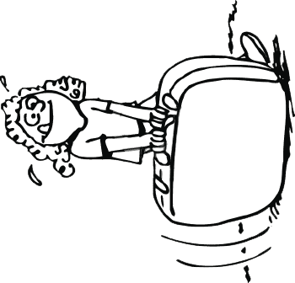  Dann fliegt sie  von ___ _________ auf ____ _________.  12
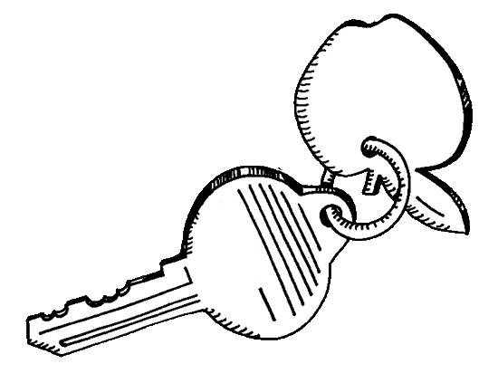
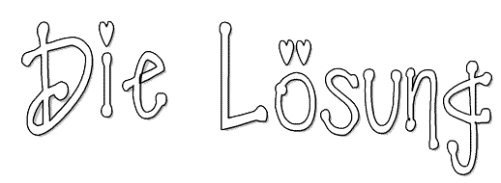
Eine Mücke sitzt auf einer Brille.
Die Mücke fliegt von der Brille auf die Haare.
Dann fliegt sie von den Haaren auf den Arm.
Dann fliegt sie von dem Arm auf die Hand.
Dann fliegt sie von der Hand auf die Flasche.
Dann fliegt sie von der Flasche auf den Regenschirm.
Dann fliegt sie von dem Regenschirm auf die Handtasche.
Dann fliegt sie von der Handtasche auf die Kiste.
Dann fliegt sie von der Kiste auf den Koffer.
Dann fliegt sie von dem Koffer auf die Lampe.
Dann fliegt sie von der Lampe auf das Fenster.
Dann fliegt sie von dem Fenster zum Flughafen.

